Однажды все газеты в городе Москве вышли с заголовками: «Происшествие в Московском зоопарке». Во всех заметках рассказывалось: «Вчера из Московского зоопарка сбежало множество ценнейших животных. Это произошло по вине сторожа Бутылкина, который забыл связку ключей около клетки с орангутаном Зевсом.
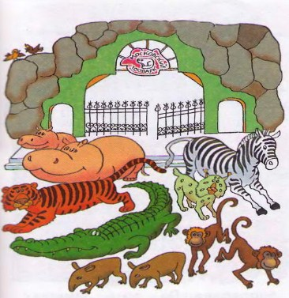
Мало того что Зевс вылез на свободу, он открыл ещё и клетки других зверей. Сейчас вокруг зоопарка бродят хищники, парнокопытные и руконогие.
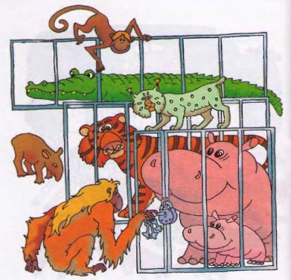
Просьба ко всем жителям Краснопресненского района быть осторожными. Избегать встреч с хищниками и приводить в зоопарк ручных бегемотов».
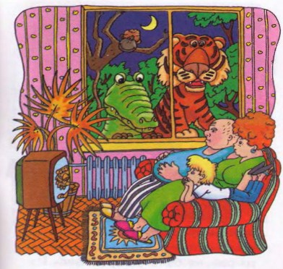
А на столе директора зоопарка лежал список пропавших зверей:
Сибирская рысь – одна штука.Бегемот тропический розовый – двое (бегемот-мама и бегемотик-сын недавнорождённый).Тапирские кабанчики – очень редкий вид животных – пять штук.Зебра африканская – одна.Крокодил нильский, семиметровый, зелено-коричневый – один. С новыми золотыми зубами (8 штук).Обезьянка макака долгорукая – одна. С напарницей.Тигр уссурийский – один (кажется, с альпийским бараном).
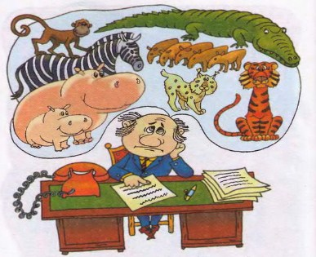И тогда директор зоопарка вспомнил про Колобка: «Он спасёт!» Но «его» не было.
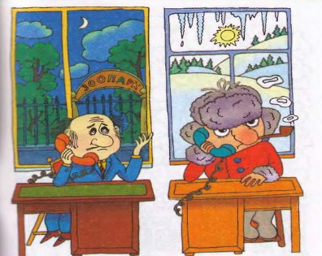
«Он» выполнял задание президента в Сибири. Выяснял, кто крадёт якутские алмазы. Директор лично позвонил Колобку в Якутск. Колобок сказал:
– Вот что. Шлите мне по факсу фотографии мест, которые я укажу.
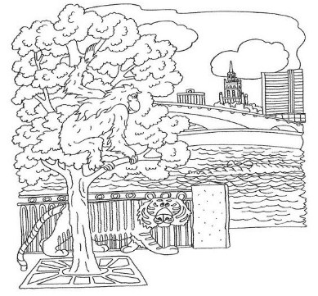
Фотографию берега Москвы-реки около Краснопресненского парка.
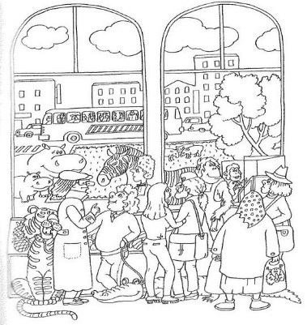
Фотографию внутреннего убранства гастронома в высотном здании около зоопарка.
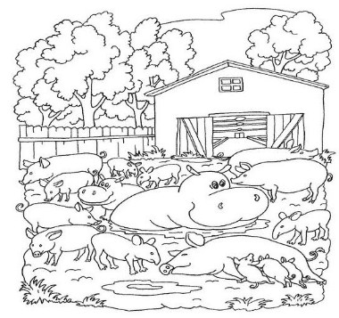
Ближайшей колхозной свинофермы.
Фотографии приходили в чёрно-белом варианте, и Колобок принялся их раскрашивать. И на снимках стали проявляться звери. Прошу вас, ребята, возьмите цветные карандаши и помогите Колобку отыскать сбежавших зверей.
Иллюстрации: Е.Лопатина, С.Юкин.

